РОССИЯ
ООО «ФРОСТО»



ЛЬДОГЕНЕРАТОР КУБИКОВОГО ЛЬДА
ЛГ-37/15К-01

РУКОВОДСТВО ПО ЭКСПЛУАТАЦИИ



ВВЕДЕНИЕ

ВНИМАНИЕ!
Настоящее руководство должно быть обязательно прочитано перед пуском льдогенератора кубикового льда ЛГ-37/15К-01 в работу пользователем, ремонтниками и другими лицами, которые отвечают за транспортирование, её установку, пуск в эксплуатацию, обслуживание и поддержание в рабочем состоянии.
Руководство должно находиться в доступном для пользователя месте и хранится весь срок службы изделия.

1. НАЗНАЧЕНИЕ

Льдогенератор кубикового льда ЛГ-37/15К-01 (далее – льдогенератор или изделие) предназначен для приготовления и временного хранения кубиков льда особой формы («стаканчик»), используемых при приготовлении прохладительных напитков.
Изделие должно эксплуатироваться в помещениях с температурой воздуха от (плюс) 10 до (плюс) 35 ⁰С и относительной влажности воздуха от 40 до 70 %.
Льдогенератор должен устанавливаться в помещениях, не относящихся к взрывоопасным и пожароопасным зонам по ПУЭ.
В связи с постоянным усовершенствованием изделия, в его конструкции могут быть изменения, не отраженные в настоящем издании и не влияющие на ее монтаж и эксплуатацию.

2. УСТРОЙСТВО И ПРИНЦИП РАБОТЫ изделия

2.1 Устройство
Устройство льдогенератора кубикового льда ЛГ-37/15К-01 приведено на рис. 1.

Корпус 23, установленный на основание 30, выполнен из пластика, снаружи залитый полиуретановой пеной высокой плотности.
Холодильный агрегат расположен снизу. Холодильный агрегат, представляет собой, заполненную хладагентом R404A (R125-44%, R134a-4%, R143a-52%) замкнутую герметичную систему, состоящую из компрессора 22, конденсатора 27 с водяным охлаждением, фильтр-осушителя 41, капиллярной трубки 31, докипателя 32, электромагнитного клапана 38, а также горизонтального испарителя 13.
В ванне установлены:
- разбрызгиватель 15, подающий воду на конусообразные стаканчики испарителя;
- фильтр, предназначенный для предотвращения попадания крупных частиц в электронасос 36;
- решётка 14, для сброса готовых кубиков льда;
- трубка перелива 16, для слива излишек воды в канализацию;
Работой льдогенератора, в автоматическом режиме, управляет контроллер 26. Для управления на льдогенераторе установлены следующие датчики:
- термочувствительный датчик 43, который располагается в трубке на боковой стенке бункера для хранения льда, где он автоматически отключает льдогенератор, когда бункер заполняется льдом, и повторно включает изделие, когда лёд убирается;
- термочувствительный датчик 42, расположенный на трубках испарителя, отвечающий за цикл заморозки и оттайки кубиков льда
- термостат 24, который отключает льдогенератор при нагреве конденсатора свыше 60 градусов;
На щите 37 установлены:
- соленоидный клапан 20, для подачи воды в конденсатор и в ванну испарителя;
- штуцер слива, для поключения изделия к системе канализации;
- шнур с вилкой, для подключения к сети;
Льдогенератор закрыт облицовкой, причём крыша, передняя и задняя стенки, а также боковые стенки съёмные, что даёт возможность доступа для осмотра и ремонта, расположенных в изделии узлов.
Для забора готового льда изделие оснащено дверцей 3. Для удаления талой воды на дне бункера имеется штуцер слива.

2.2 Принцип работы
Принцип работы льдогенератора следующий:

1. Режим ЗАПОЛНЕНИЯ ВАННЫ ВОДОЙ (рисунок 2)
После запуска льдогенератора через клапан начинается подачи воды. Через заливной шланг заполняется ванна (через ванну испарителя) водой из системы водоснабжения. Излишки воды из ванны через сливной штуцер попадают в канализацию. По истечении 5 мин подача воды в ванну из системы водоснабжения прекращается.

2. Режим ЗАМОРОЗКА (Рабочий режим) (рисунок 3)
После прекращения подачи воды в ванну, включается компрессор и электронасос. С компрессора на испаритель подается хладагент и змеевидные трубки испарителя начинают охлаждаться. Электронасос подает воду из ванны на форсунки по замкнутому контуру. С форсунок вода попадает на стаканы испарителя и происходит намораживание. Излишки воды стекают обратно в ванну. Подача воды на охлаждение конденсатора водой при работе в режиме заморозки осуществляется по специальному циклу, периодически прекращая подачу воды. Когда значение на температурном датчике, вступающего в контакт со змеевиком на испарителе, падает до заданной величины подача воды на форсунки и на конденсатор прекращается. Время режима заморозки варьируется от 23 до 25 минут. В зависимости от температуры воды и окружающего воздуха.

3. Режим ОТТАЙКА и ВЫДАЧИ ЛЬДА (Режим разгрузки льда из стаканов испарителя) (Рисунок 4)
После прекращения подачи воды на форсунки и конденсатор, через электромагнитный клапан на испаритель подается горячий газ, а через клапан начинает подаваться вода в ванну через ванну испарителя.
После подачи горячего газа на змеевик испарителя начинают нагреваться стаканчики и намороженные кубики льда попадают в бункер на хранение. По истечении трех минут подача горячего газа, и воды в ванну через ванну испарителя прекращается- первый цикл окончен.
После первого цикла, с момента запуска льдогенератора, включается режим заморозки и начинается повторный цикл образования льда. Все последующие циклы до отключения льдогенератора начинаются с режима заморозки.
ВНИМАНИЕ! ПО ГИГИЕНИЧЕСКИМ СООБРАЖЕНИЯМ КУБИКИ ЛЬДА ПЕРВОГО ЦИКЛА СЛЕДУЕТ ВЫБРОСИТЬ И НЕ ИСПОЛЬЗОВАТЬ ИХ ДЛЯ ОХЛАЖДЕНИЯ НАПИТКОВ ИЛИ ПРОДОВОЛЬСТВЕННЫХ ПРОДУКТОВ.

Схема электрическая принципиальная приведена в конце настоящего руководства.

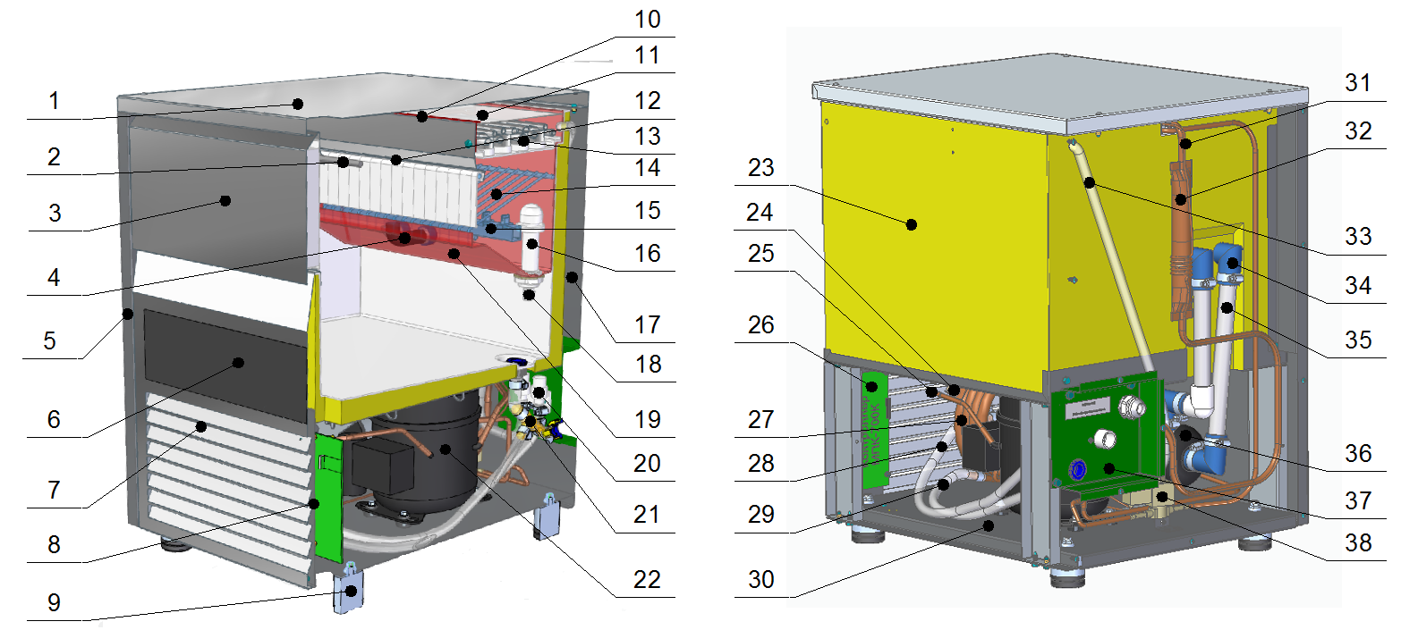
1 – Крыша  2 – Крепление дверцы  3 – Дверца  4 – Шланг  5 – Стенка боковая  6 –Кнопка ВКЛ-ОТКЛ со световой индикацией.  7 – Стенка передняя  8 – Щит монтажный  9 – Ножка  10 – Кронштейн  11 – Защита  12 – Шторка с клавишами  13 – Испаритель  14 – Решетка  15 – Разбрызгиватель  16 – Труба перелива  17 – Стенка задняя  18 – Штуцер  19 – Ванна  20 – Соленоидный клапан  21 – Тройник  22 – Компрессор | 23 – Корпус  24 – Термостат  25 – Клапан Шрёдера  26 – Контроллер  27 – Конденсатор  28 – Шланг отвода воды в канализацию  29 – Шланг подачи воды в конденсатор  30 – Основание  31 – Капиллярная трубка  32 – Докипатель  33 – Шланг подачи воды на испаритель  34 – Патрубок  35 – Трубка  36 – Насос  37 – Щит  38 – Электромагнитный клапан  39 – Трубка датчика в корпусе *  40 – Трубка датчика на испарителе *  41 – Фильтр-осушитель *  42 – Температурный датчик на испарителе *  43 – Температурный датчик в корпусе*
Рис. 1 Устройство льдогенератора ЛГ-37/15К-01

Примечание * Позиции 39, 40, 41, 42, 43 условно не показаны

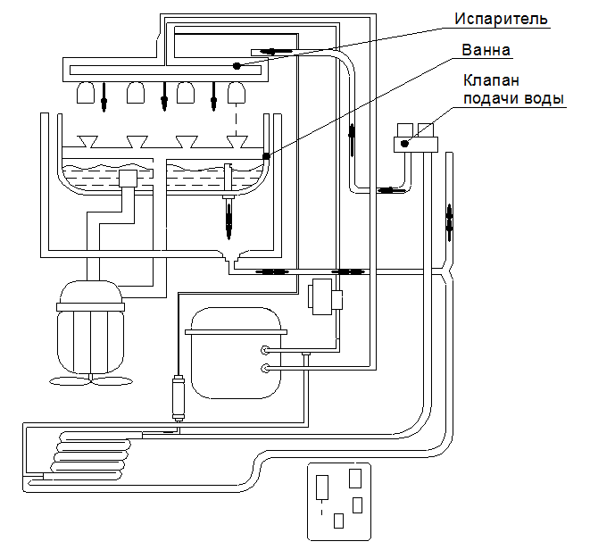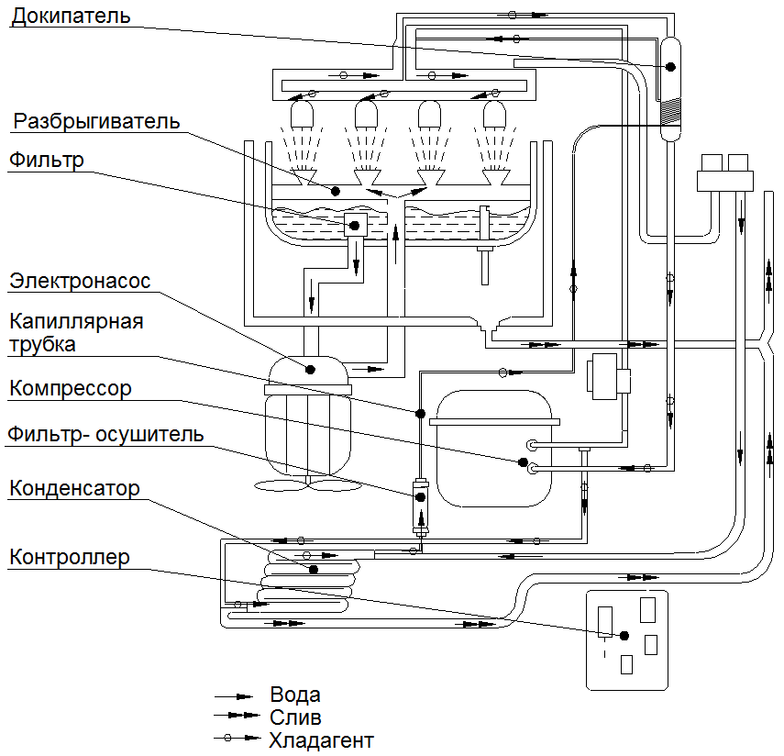
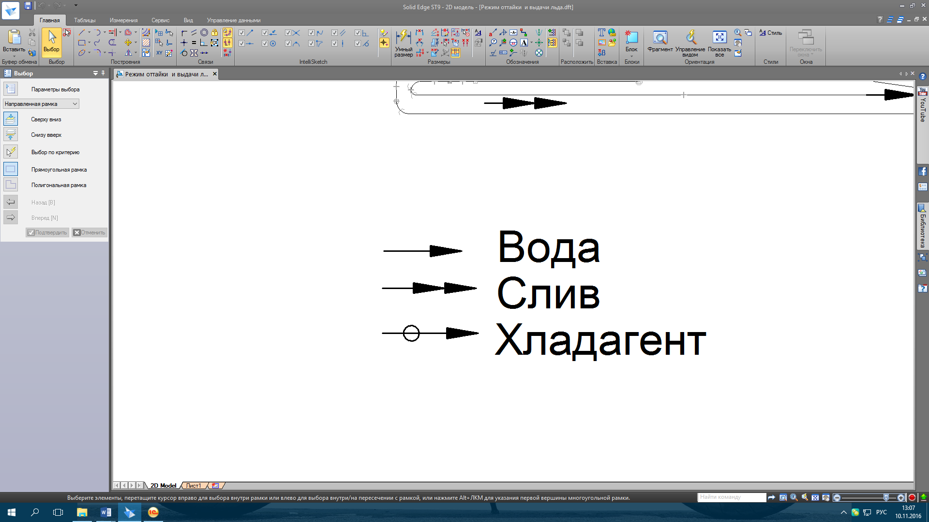

Рис. 2 Режим заполнения ванны (при включении) Рис. 3 Режим заморозки

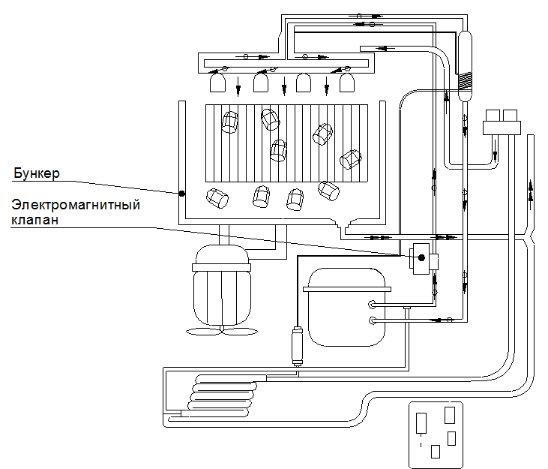
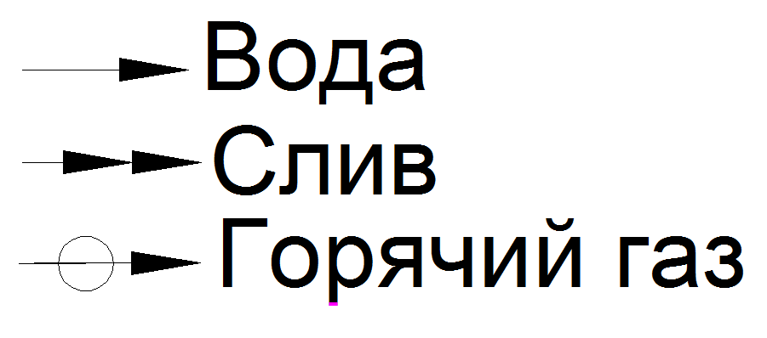
Рис. 4 Режим оттайки и выдачи льда
3. МЕРЫ БЕЗОПАСНОСТИ

3.1 Меры безопасности
По способу защиты человека от поражения электрическим током изделие относится к 1 классу по ГОСТ МЭК 60335-1-2008
Место установки льдогенератора должно гарантировать сохранность и обеспечивать удобство работы при эксплуатации и техническом обслуживании, а также должно соответствовать нормам, требованиям пожарной безопасности и техники безопасности.
К обслуживанию и эксплуатации машины допускаются лица, прошедшие технический минимум по эксплуатации и технике безопасности при работах с холодильным установками и изучившими настоящее руководство по эксплуатации.
ВНИМАНИЕ! ЛЬДОГЕНЕРАТОР НЕ ДОЛЖЕН ИСПОЛЬЗОВАТЬСЯ ЛИЦАМИ, В ТОМ ЧИСЛЕ И ДЕТЬМИ, С ОГРАНИЧЕННЫМИ ФИЗИЧЕСКИМИ И УМСТВЕННЫМИ ВОЗМОЖНОСТЯМИ, А ТАКЖЕ НЕОПЫТНЫМИ НЕКВАЛИФИЦИРОВАННЫМИ ЛИЦАМИ, ЗА ИСКЛЮЧЕНИЕМ СЛУЧАЕВ, КОГДА ОНИ ИМЕЮТ РУКОВОДСТВО ПО ПРАВИЛЬНОЙ ЭКСПЛУАТАЦИИ ПРОДУКТА ИЛИ, НАХОДИТСЯ ПОД КОНТРОЛЕМ ЛИЦ, ОТВЕТСТВЕННЫХ ЗА ИХ БЕЗОПАСНОСТЬ.
При работе с изделием необходимо соблюдать следующие правила техники безопасности:
-не включать льдогенератор при отсутствии воды в сети водоснабжения;
- не включать льдогенератор без заземления (розетка должна иметь клемму заземления, подключенную к контуру заземления);
- санитарную обработку производить только при обесточенном льдогенераторе, вынув вилку шнура питания из розетки;
- периодически проверять исправность электропроводки и заземляющего устройства;
- при обнаружении неисправностей, немедленно отключить льдогенератор от сети, вынув вилку шнура питания из розетки; перекрыть водоснабжение и вызывать электрослесаря;
- при повреждении шнура питания, во избежание опасности, его должен заменить изготовитель или его агент, или аналогичное квалифицированное лицо;
- номинальное поперечное сечение шнура питания должно быть не менее марок ПВС-3х2,5;
- электропитание подключать через автоматический выключатель с комбинированной защитой типа ВАК 2-16 А/10 мА.
- розетка для подключения к сети питания должна быть одиночной и обязательно иметь заземляющий контакт, подключенный к линии заземления, и рассчитана как минимум на 16А.
- проход к розетке сети питания должен обеспечивать беспрепятственный доступ к вилке шнура питания, для быстрого обесточивания льдогенератора;
- если появятся какие-либо признаки ненормальной работы льдогенератора, или обнаружатся неисправности в электрической части (нарушение изоляции проводов, обрыв заземляющего провода и др.), эксплуатирующему персоналу следует немедленно отключить изделие от сети, вынув вилку шнура питания из розетки, перекрыть водоснабжение и вызвать механика.
При несоблюдении указанных требований предприятие-изготовитель ответственности за электробезопасность не несет.
- при обнаружении значительной утечки хладагента немедленно отключить льдогенератор от сети, вынув вилку шнура питания из розетки, перекрыть водоснабжение, включить вентиляцию или открыть окна и двери для проветривания помещения, при этом запрещается курить и пользоваться открытым пламенем;
- включать льдогенератор только после устранения неисправностей;
-для подключения к сети водоснабжения использовать только новые шланги, поставляемые с льдогенератором;
- не использовать повторно старые шланги, для подключения к сети водоснабжения
ВНИМАНИЕ! НЕ ДОПУСКАЙТЕ ПОВРЕЖДЕНИЯ ТРУБОПРОВОДОВ
ВНИМАНИЕ! ДЕМОНТАЖ И РАЗГЕРМЕТИЗАЦИЮ ЭЛЕМЕНТОВ ХОЛОДИЛЬНОЙ СИСТЕМЫ СЛЕДУЕТ ПРОИЗВОДИТЬ ТОЛЬКО ПОСЛЕ СЛИВА ХЛАДАГЕНТА В СПЕЦИАЛЬНУЮ ЕМКОСТЬ, НЕ ДОПУСКАЯ ЕГО УТЕЧКИ В АТМОСФЕРУ

3.2 Запрещается:
- оставлять работающий льдогенератор без присмотра;
- использовать льдогенератор не по назначению;
- производить чистку и устранять неисправности при включенном льдогенераторе;
- работать без заземления;
- подключать льдогенератор через разветвители и удлинители;
-тянуть вилку шнура питания из розетки за кабель;
- контакт шнура питания с горячими частями, острыми краями;
- свисание шнура питания со стола или прилавка;
- использовать льдогенератор в пожароопасных и взрывоопасных зонах;
- хранить в льдогенераторе воспламеняющиеся, ядовитые вещества и жидкости;
- передвигать или наклонять льдогенератор во время работы;
- применять для очистки наружных поверхностей изделия водяную струю
- использовать бункер льдогенератора для хранения и охлаждения пищевых продуктов и напитков;
- загораживать вентиляционные отверстия, расположенные на передней и задней стенках льдогенератора.
- перекрывать подачу воды к изделию во время его работы;
- держать постоянно открытой дверцу льдогенератора
- скалывать образовавшийся лёд посторонними предметами.

4. ПОРЯДОК УСТАНОВКИ

Распаковка, установка и испытание льдогенератора производится специалистами по монтажу и ремонту оборудования для предприятий общественного питания и торговли.
ВНИМАНИЕ! ПОСЛЕ ХРАНЕНИЯ ЛЬДОГЕНЕРАТОРА В ХОЛОДНОМ ПОМЕЩЕНИИ ИЛИ ПОСЛЕ ПЕРЕВОЗКИ В ЗИМНИХ УСЛОВИЯХ ПЕРЕД ВКЛЮЧЕНИЕМ В СЕТЬ НЕОБХОДИМО ВЫДЕРЖИВАТЬ ЕЕ В УСЛОВИЯХ КОМНАТНОЙ ТЕМПЕРАТУРЫ НЕ МЕНЕЕ 6 Ч.
Проверить комплектность поставки льдогенератора согласно таблицы 3 паспорт на льдогенератор. В случае обнаружения некомплектности, покупатель обязан вызвать представителя-изготовителя или составить акт произвольной формы и направить его на предприятие-изготовитель.
ВНИМАНИЕ! ИСПОЛЬЗОВАТЬ ТОЛЬКО НОВЫЕ ШЛАНГИ, ПОСТАВЛЯЕМЫЕ С ЛЬДОГЕНЕРАТОРОМ, ПОВТОРНОЕ ИСПОЛЬЗОВАНИЕ СТАРЫХ ШЛАНГОВ НЕ ДОПУСКАЕТСЯ.
Перед установкой изделия на предусмотренное место необходимо снять защитную пленку со всех поверхностей, покрытых пленкой. Необходимо следить за тем, чтобы льдогенератор был установлен в сухом, хорошо проветриваемом помещении. Изделие не должно подвергаться солнечному облучению. Не допускается установка льдогенератора вблизи отопительных приборов, расстояние до которых должно быть не менее 2 м. Зазор между стеной помещения и льдогенератором должен быть не менее 200 мм, между потолком помещения и льдогенератором – не менее 300 мм. Перекрывать зазор запрещается, так как недостаток циркуляции воздуха ухудшает охлаждение конденсатора и работу холодильного агрегата. Льдогенератор должен устанавливаться на ровной горизонтальной поверхности, в случае необходимости отрегулируйте высоту и устойчивое положение изделия с помощью регулируемых ножек.
Установку льдогенератора проводить в следующем порядке:
- первоначальная чистка изделия должна быть произведена после распаковки. изделия вымыть водой с мылом, просушить и установить внутрь на свои места полки;
- установить льдогенератор на соответствующее место;
- проверить переходное сопротивление между заземляющим зажимом и доступными металлическими частями льдогенератора, которое должно быть не более 0,1 Ом;
- подключить изделие к системе водоснабжения. Льдогенератор подключается к системе водоснабжения через резьбу G 3/4" (рис. 5)
ВНИМАНИЕ! ПОДКЛЮЧЕНИЕ ДОЛЖНО ОСУЩЕСТВЛЯТЬСЯ ТОЛЬКО К ИСТОЧНИКУ ПИТЬЕВОЙ ВОДЫ!
- подключить изделие к системе канализации (наружный диаметр сливного шланга, поставляемого с льдогенератором равен – Ø25мм) (рис.5). Убедиться, что сливной шланг находиться ниже, чем выход на задней панели, чтобы вода могла стекать;
Нельзя ставить льдогенератор, вблизи источников тепла.
После установки провести пуск и опробование льдогенератора в соответствии с требованиями раздела 5.
Сдача в эксплуатацию смонтированного изделия оформляется актом по установленной форме, который подписывается представителями ремонтно-монтажной организации и администрацией предприятия общественного питания.
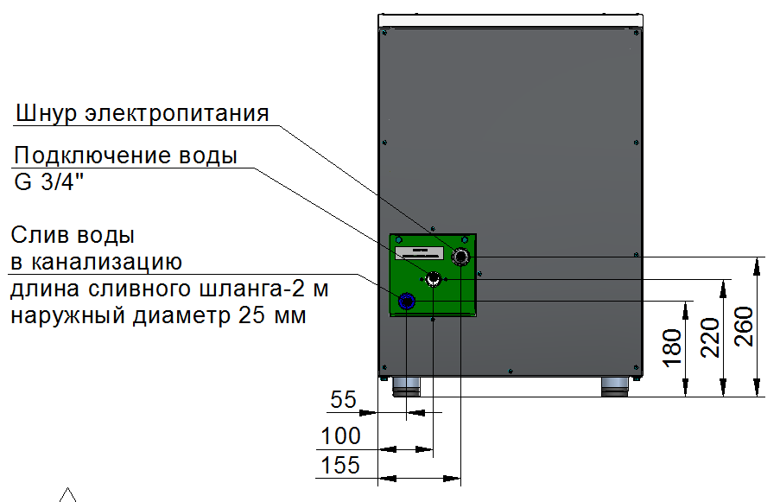
Рис. 5 Схема подключения льдогенератора

5. ПОРЯДОК РАБОТЫ

Прежде чем включить льдогенератор, внимательно ознакомьтесь с настоящим руководством по эксплуатации и, в первую очередь, с указаниями по технике безопасности.
Перед началом эксплуатации необходимо протереть льдогенератор тканью, смоченной в мыльном растворе, а затем промыть чистой водой.
Подать электропитание на льдогенератор – вставить вилку шнура питания изделия в розетку;
Открыть кран подачи воды.
Убедиться в наличии воды в линии водоснабжения.
Нажать и отпустить кнопку «ВКЛ-ОТКЛ». Загорится подсветка кнопки «ВКЛ-ОТКЛ» и начнет течь вода через ванну испарителя. После 5 минут технологической паузы включится мотор-компрессор и насос - изделие начнет работать
Для выключения льдогенератора нажать кнопку «ВКЛ-ОТКЛ».
По окончании работы:
- отключить льдогенератор от сети, вынув вилку шнура питания из розетки или выключив автоматический выключатель в стационарной проводке.
- закрыть кран подачи воды на льдогенератор.
ВНИМАНИЕ! В СЛУЧАЕ ПЕРЕБОЕВ ПОДАЧИ ВОДЫ НЕОБХОДИМО ОТКЛЮЧИТЬ ЛЬДОГЕНЕРАТОР ОТ ЛИНИИ ПОДАЧИ ВОДЫ И ОБЕСТОЧИТЬ ЕГО, ВЫНУВ ВИЛКУ ШНУРА ПИТАНИЯ ИЗ РОЗЕТКИ.
ЗАПРЕЩАЕТСЯ СКАЛЫВАТЬ ОБРАЗОВАВШИЙСЯ ЛЕД ПОСТОРОННИМИ ПРЕДМЕТАМИ!

6. ИНСТРУКЦИЯ ПО ТЕХНИЧЕСКОМУ ОБСЛУЖИВАНИЮ

6.1. Общие указания
Техническое обслуживание льдогенератора должно проводиться в сроки, определенные настоящей инструкцией.

6.2. Указание мер безопасности
При техническом обслуживании льдогенератора следует соблюдать следующие правила техники безопасности:
- к техническому обслуживанию допускаются только лица, знающие устройство льдогенератора, правила эксплуатации и технического обслуживания и прошедшие специальный инструктаж по технике безопасности;
- техническое обслуживание электрической части льдогенератора может производиться только лицами, имеющими удостоверения по группе электробезопасности не ниже третей;
- выполнение всех работ по ремонту электрооборудования должно производиться в соответствии с правилами эксплуатации электрических установок;
- при техническом обслуживании и ремонтах изделие в обязательном порядке должно быть обесточено, для чего необходимо вынуть вилку шнура питания из розетки или отключить автоматический выключатель, в стационарной проводке, а также перекрыть подачу воды на льдогенератор.
- при проведении ремонтных и профилактических работ в месте снятия напряжения должна быть вывешена табличка: «Не включать – работают люди!»

6.3. Виды и периодичность технического обслуживания и ремонта
6.3.1. В процессе эксплуатации льдогенератора необходимо выполнить следующие виды работ в системе технического обслуживания и ремонта:
а) ЕТО - техническое обслуживание при эксплуатации – повседневный уход за изделием;
б) ТО - регламентированное техническое обслуживание – комплекс профилактических мероприятий, осуществляемых с целью обеспечения работоспособности или исправности изделия;
в) ТР - текущий ремонт – ремонт, осуществляемый в процессе эксплуатации, для обеспечения или восстановления работоспособности изделия и состоящий в замене и (или) восстановлении ее отдельных частей и их регулировании.
6.3.2. Периодичность технического обслуживания и ремонтов:
- техническое обслуживания при эксплуатации ЕТО – ежедневно;
- техническое обслуживания (ТО) – 1 мес.;
- текущий ремонт (ТР) – при необходимости.
6.3.3. Техническое обслуживание при эксплуатации ЕТО производится работниками предприятий общественного питания, эксплуатирующих льдогенератор. Регламентированное техническое обслуживание ТО и текущий ТР ремонт выполняются работниками специализированный ремонтных предприятий или специалистами технических служб предприятия, эксплуатирующего льдогенератор, если они предусмотрены его штатным расписанием.
6.3.4. Техническое обслуживание при эксплуатации включает шаги:
а) проверка изделия внешним осмотром на соответствие правилам техники безопасности;
б) проверка шнура питания, вилки, розетки. При обнаружении неисправности или повреждения, вызвать мастера.
в) проверка герметичности подключения шлангов к системе водоснабжения и канализации;
г) проверка герметичности холодильного агрегата. При обнаружении следов масла в местах соединения трубопроводов, устранить утечку;
д) проверка на предмет засорения фильтра, расположенного на входе клапана подачи воды;
е) проверка на предмет засорения фильтр, расположенного на подаче воды в насос;
ж) проверка на предмет засорения выходных отверстий форсунок разбрызгивателя;
е) санитарная обработка льдогенератора.
ВНИМАНИЕ! ДЛЯ ЧИСТКИ БУНКЕРА, ВАННЫ, РАЗБРЫЗГИВАТЕЛЯ ПРИМЕНЕНИЕ ЧИСТЯЩИХ СРЕДСТВ С ВЫСОКИМ СОДЕРЖАНИЕМ ЩЕЛОЧЕЙ (НАПРИМЕР, КАУСТИЧЕСКОЙ СОДЫ ИЛИ АММИАКА) НЕ ДОПУСКАЕТСЯ.
6.3.5. Регламентированное техническое обслуживание ТО включает:
а) выполнение работ, входящих в техническое обслуживание при эксплуатации;
б) осмотр электроаппаратуры, подтяжку электроконтактных соединений. Замена контактов и т. д.;
в) проверка целостности цепи заземления льдогенератора. Сопротивление от зажима заземления до доступных металлических частей не должно превышать 0,1 Ом. Проверка целостности клеммы заземления в розетке, а также линии заземления;
г) проверка надежности крепления съемных узлов и механизмов и подтяжку крепежных деталей;
д) осмотр и проверку работы электромагнитного клапана, датчиков температуры, электронасоса и компрессора;
е) проверку работы программного устройства (контроллера);
ж) занести отметки о проведенных работ в таблицу 4 паспорта.

7. ВОЗМОЖНЫЕ НЕИСПРАВНОСТИ И МЕТОДЫ ИХ УСТРАНЕНИЯ

Перечень неисправностей и методы их устранения приведены в таблице 1.

Таблица 1
Неисправность | Вероятная причина | Способ устранения
1. При нажатии кнопки «ВКЛ-ОТКЛ» (по истечении 5 мин) компрессор и водяной насос не включается | 1. Нет напряжения в питающей сети  2. Сгорел предохранитель | 1. Устранить неисправность в питающей сети  2. Восстановить целостность цепи:  -подтянуть контакты;  - заменить неисправные провода и т.д.  3. Заменить предохранитель; при повторном сгорании  предохранителя и отключении автоматов  заменить контроллер
2. Постоянно сгорает предохранитель на 5А на плате контроллера, одновременно отключаются автоматы | 1. Короткое замыкание в цепи управления | 1. Устранить короткое замыкание заменой соответствующего узла
3. Срабатывают автоматы питающей сети | 1. Короткое замыкание в силовой цепи ЛГ (электронасос, электромагнитный клапан, компрессор) | 1. Устранить короткое замыкание заменой соответствующего узла (не должно быть 0 Ом)
4. Раздается звуковой сигнал | 1. Сработал термостат. | 1. Обеспечить достаточное давление воды в системе.
5.Недостаточное количество воды в ванне | 1. Вода уходит за шторку.  2. Клапан подачи воды не открывается.  3. Протечка воды в ванне.  4. Протечка воды из патрубков насоса | 1. Поправить клавиши шторки или заменить шторку;  2. Прочистить или заменить фильтр на воде клапан. Заменить клапан.  3. Заменить трубку перелива, либо штуцер.  4. Заменить патрубки, заменить насос.
6.Кубики очень маленькие | 1. Недостаточное количество воды  2. Недостаточное количество хладагента | 1. См. рекомендации п.5 Недостаточного количества воды в ванне  2. Проверьте устройство на наличие протечек и добавьте хладагент
7. Мутные кубики льда | 1. Недостаточное количество воды  2. Вода грязная  3. Форсунки разбрызгивателя забиты  4. Плохая работа насоса | 1. См. рекомендации п. 5 Недостаточного количества воды  2. Используйте водоумягчитель или водный фильтр  3. Выньте разбрызгиватель и прочистите его  4. Проверьте и/или замените водный насос
8. Сниженное количество производимого льда | 1. Неэффективный компрессор  2. Повышенная температура окружающей среды  3. Слишком большое количество хладагента  4. Капиллярная трубка забиты  5. Недостаточное количество хладагента | 1.Заменить компрессор  2. Установите льдогенератор в другое место или обеспечьте лучшую вентиляцию  3. Отрегулируйте количество хладагента.  4. Удалите заполненный хладагент, прочистить капиллярную трубку вакуумным насосом. Замените фильтр-осушитель.  5. Добавьте хладагент в соответствии с указаниями, содержащимися на панели с характеристиками
9. Получается малое количество льда | 1. Линия подачи воды забита  2.Слишком короткое время разморозки  3. Отверстие клапана горячего газа забито | 1. Проверьте фильтр водного клапана и регулятор потока воды. В случае необходимости, увеличьте отверстие регулятора потока  2. Проверьте регулятор температуры. В случае необходимости – замените его.  3. Замените клапан горячего газа
10. Лед не выходит из испарителя | 1. Клапан горячего газа не открывается  2. Клапан подачи воды не открывается | 1. Замените клапан  2. Прочистить или заменить фильтр на воде клапан. Заменить клапан.

Схема электрическая соединений ЛГ-37/15К-01
Допускается замена элементов, не ухудшающая технические характеристики изделия

